Инструкция по регистрации в приложении People’s Wave

1. Скачать в Google Store (Apple) или Play Market (Android) приложение People’s Wave.

2. При первом входе выбрать Online Registration

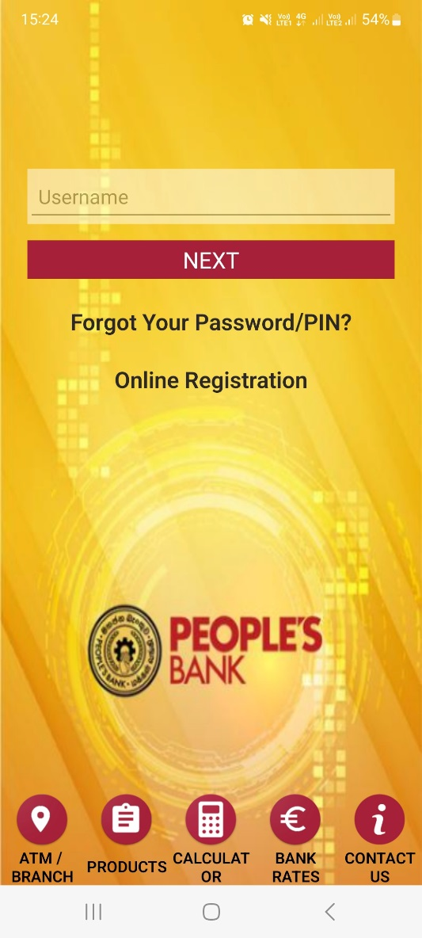

2. Выписать отдельно или иметь перед глазами следующие данные: номер счета в People’s Bank, номер загран паспорта. Заполнять нужно не выходя из приложения, иначе все данные стираются.

Указать тип счета Savings Account, тип документа – Passport Number, номер документа – номер загран паспорта. Нажать Continue.

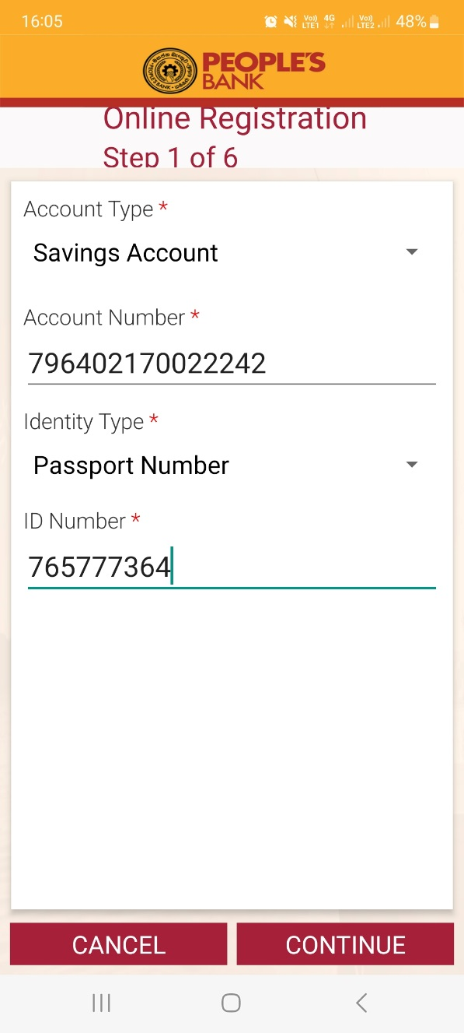

3. Поставить галочку в ячейке – согласия с условиями пользования приложения. Нажать Continue.

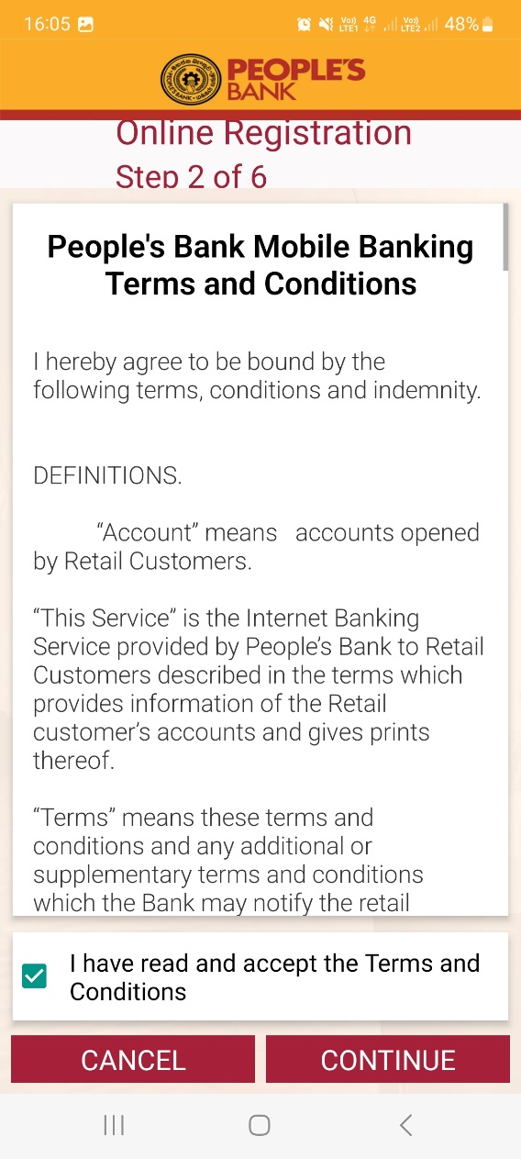

4. Выбрать картинку (Phishing Image). Она будет появляться при последующих входах в приложение. Написать фразу на английском языке (Phishing phrase) – любые слова. Нажать Continue.

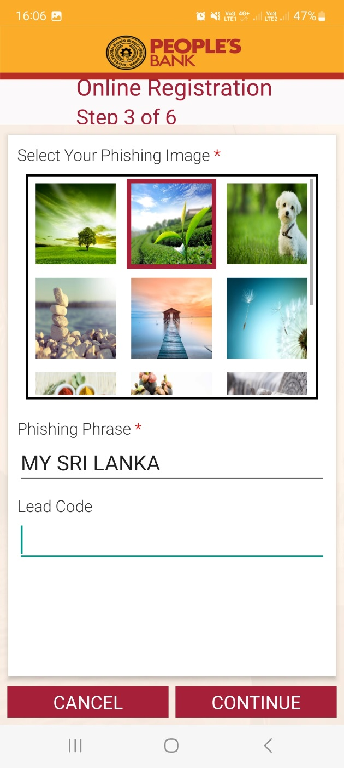

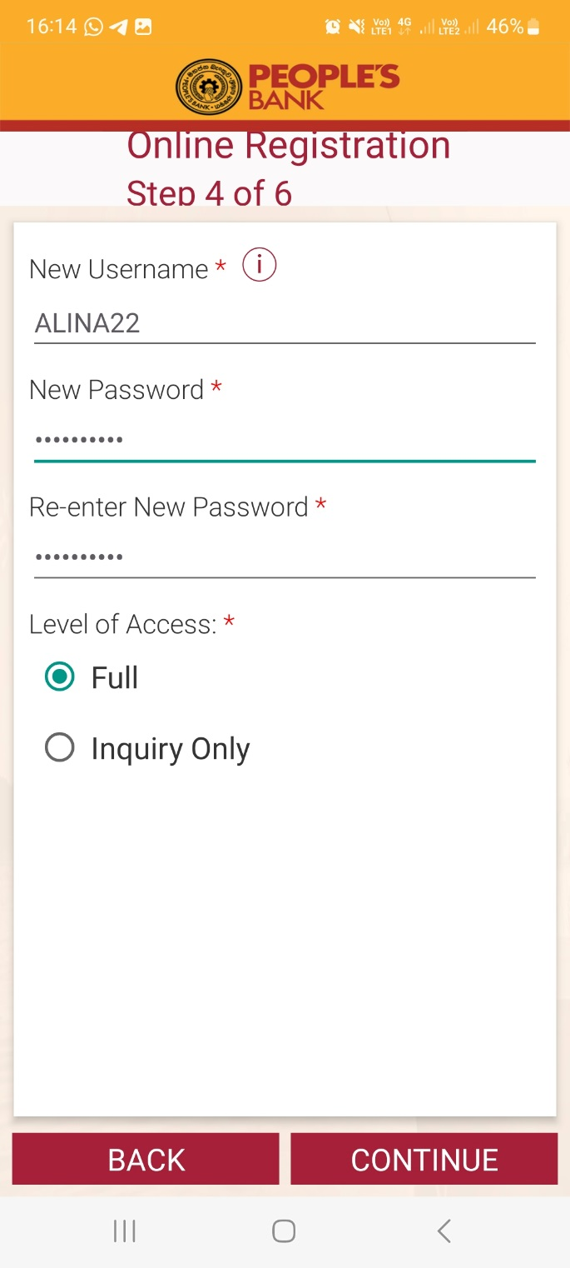

5. Указать логин (Username) – должен содержать буквы и минимум 2 цифры. Например, ALINA22.

Далее нажать на «i», чтобы проверить доступность такого имени.

Пароль (New Password) – как минимум 1 заглавная буква, 1 строчная буква, 1 цифра, 1 символ. Min 8, max 12 символов. Например, Alina-2022

Повтор пароля (Re-enter New Password).

Уровень доступа (Level of Access) – Full (полный).

Нажать Continue.

6. Запросить пароль по смс или по электронной почте – нажать Request OTP. Приходит 6 цифр на телефон или электронную почту, указанные в анкете. Ввести цифры и нажать Continue.

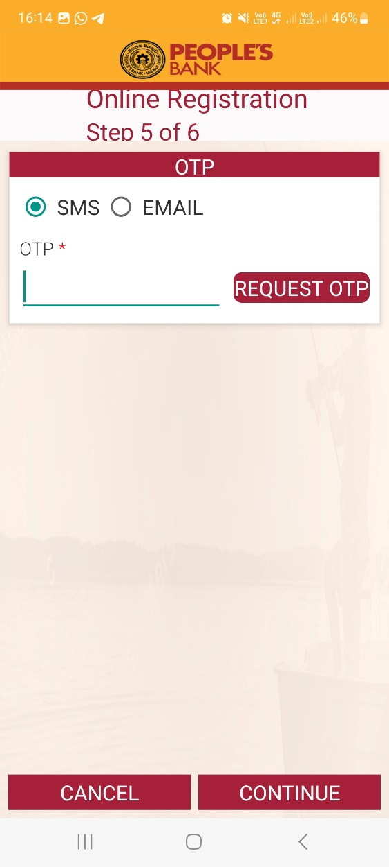

7. При следующем входе в приложение ввести логин (Username), нажать NEXT



8. Посмотреть счета и остаток можно в разделе Account Summary

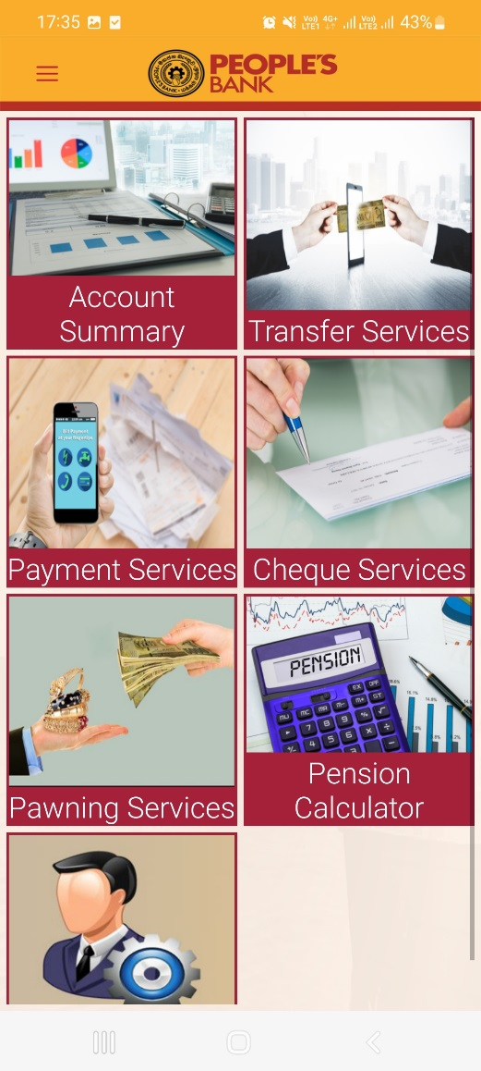

Образец того, как выглядит информация о счете и остатке.

